Urmager og fotograf Christian Rørbye (1871-1906).
(Kilde tidl. gårdejer Knud Rørbye – hans barnebarn - forskellige kirkebøger og folketællingslister)

Karl Christian Ægidius Rørbye blev født i Kalhave Skov ved Hornborg 1/9 1871. Hvor Christian Rørbye lærte urmager- og fotograffaget ved vi ikke; men han flyttede til Barrit Station fra Beder i 1889 og boede der stadig ved folketællingen i 1901.
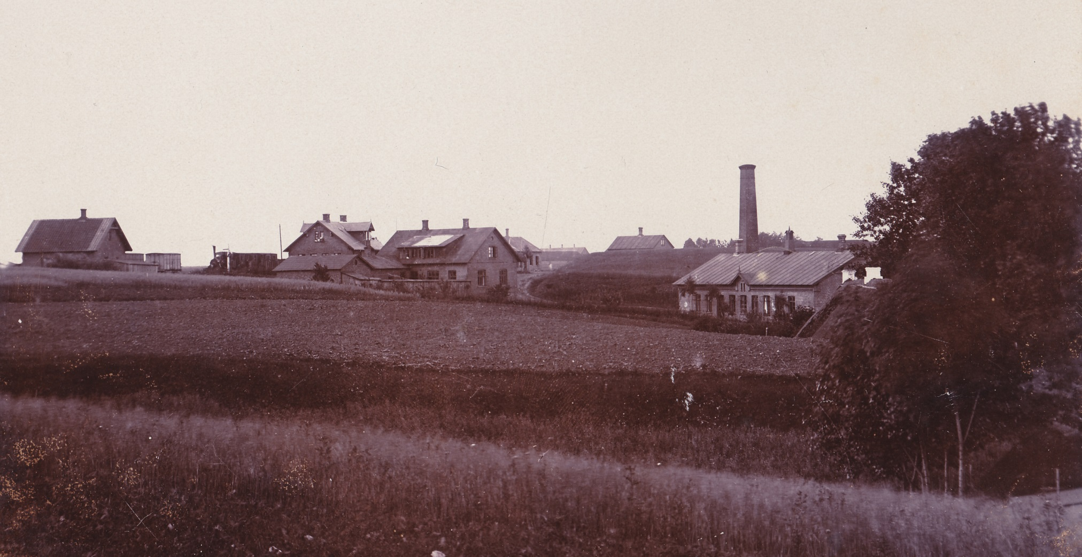
Barrit Station set fra NNØ, ca. 1900. Jernbanen blev indviet 1884 og mejeriet i 1888. Læg mærke til det holdende tog og de manglende træer – byen er kun 10-15 år gammel.

Christian Rørbye købte huset på nuværende Brølbæk 16. Huset blev ifølge BBR-meddelelsen opført i 1885. Overtagelsen skete formentlig i forbindelse med hans bryllup med Birthe Marie Kirstine Sørensen fra Barrithule i 1897. Samme år fik de et barn, Aage Rørbye.

Skønt Christian Rørbye ejede huset på Brølbæk 16, ser det ud som om urmager- og fotografforretningen ved folketællingen i 1901 ejedes af handelsmand J.H. Rørbye – sandsynligvis hans far, Jørgen Hatting Rørbye. Det er også navnet J.H. Rørbye, der går igen i signaturen ved billederne.
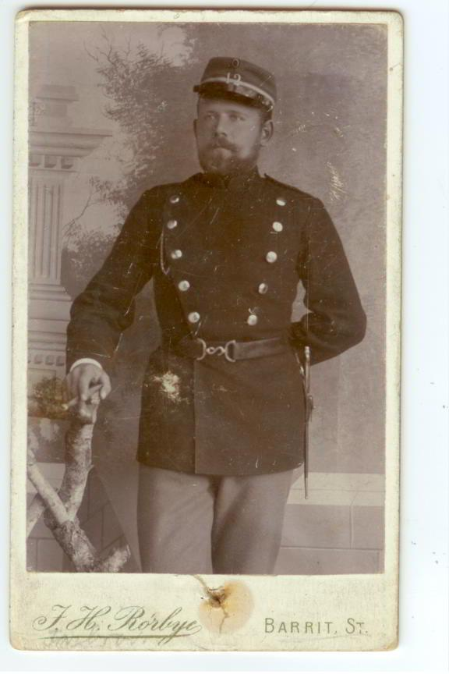
Jens Peter Sørensen som soldat, ca. 1900. Senere sognefoged og ejer af Ballegård i Breth
Barrit Andelsmejeri, ca. 1900

Marie Rørbye døde allerede i 1902, 29 år gammel. Christian solgte huset og flyttede først til Horsens og siden til Ørting, hvor en bror, Peter Rørbye, havde en købmandsforretning.

Christian og Peter Rørbye gik i kompagniskab om købmandsforretningen; men 1906 blev Christian Rørbye klemt ihjel på Ørting Station. Han assisterede ved noget rangering på baneterrænet den dag, hvor han døde. Han blev kun 36 år gammel.

